Posjetili smo europsku Noć istraživača

Učenici OŠ Krune Krstića u petak 29. rujna su posjetili su europsku Noć istraživača u Zadru gdje su imali terensku nastavu u sklopu STEM County projekta. Noć istraživača se istovremeno održava u više gradova (Split, Pula, Rijeka, Zadar, Dubrovnik).
Europska noć istraživača je najveće godišnje događanje za komunikaciju i angažman u području znanosti u Europi te se održava u 27 zemalja. To je događanje, koje svake godine privlači više od jednog i pol milijuna posjetitelja, predstavlja raznolikost istraživanja i inovacija, kao i njihov utjecaj na svakodnevni život građana, te približava znanstvenike javnosti kako bi se potaknulo zanimanje za istraživačke karijere, posebno među mladima.
Okupili smo se pred vratima Foše te krenuli prema Trgu pet bunara. Tamo nas je čekala vesela i zanimljiva atmosfera s brojnim radionicama. Sveučilište u Zadru nam je pripremilo zanimljiv program. Uzeli smo kartončiće za evidenciju radionica i krenuli posjećivati radionice. Ali to nije bilo sve! Radionice su bile i na Trgu Petra Zoranića, i u obnovljenoj staroj Tehničkoj školi, prostoru Pomorskog simulatora, Poljani Šime Budinića, Pomorskoj školi Zadar. A na rivi ispred Sveučilišta u Zadru nalazila se i podmornica. Učenici koji su učitali QR kod i ispunili anketu mogli su dobiti i majicu.
Krenuli smo upoznati rad istraživača putem zabavnih aktivnosti kao što su znanstvene demonstracije, praktični eksperimenti, igre i natjecanja…. Bilo je mnogo zanimljivih radionica, teško je izdvojiti sve. Gledali smo kroz mikroskop alge i mikroplastiku, nekima su bila zanimljiva antička hrana i ljekovite biljke. Neki od nas su uspjeli upravljati skupim dronovima. Zaigrali smo i memory igra latinskih riječi za hranu, okušali se u matematičkim igrama, tražili smo Fibonnacijev niz na ljušturama i češerima, otkrivali smo europske umjetnine u Zadru, gledali kako kiseline utječu na ljušture, kako se razgrađuju materijali, posjetili smo radionicu s kemijskim pokusima. Bilo je još zaista mnogo radionica, teško ih je sve nabrojati. Pred starom Tehničkom školom smo sreli i prof. Marinu Bais na koja je učenicima bila na jezičnoj radionici Save our seas. I mi smo im se pridružili, a onda se opet raštrkali po drugim radionicama.
Na radionici o klimatskim promjenama pojedini učenici su se zadržali čak sat vremena. Kako i ne bi? Radili su strujne krugove s limunima, jabukama te im je bio izazov napraviti strujni krug sa što većim naponom i sa što više voća. A kad se stavi malo rahle, željezne vune, frcale su i prave iskre. Ne brinite, nismo ništa zapalili. A oni koji su ostali duže i bili strpljivi (bio je dug red) uspjeli su teleskopom promatrati Mjesec i Saturn, zvijezde….
Oni koji su posjetili mnogo radionica i ispunili kartončić, kasnije su sudjelovali i u nagradnoj igri. O, da, isplatilo se posjetiti radionice, bilo je zanimljivo, ponešto smo i naučili, a najsretniji učenici su dobili i poklone u večernjoj, nagradnoj igri. Upornost i strpljenje se isplatilo.
S nama su bile učiteljice Olivija Babec, Barbara Hadeljan, Anita Nikić i Dolores Zurak.
Pozivamo vas da nam se pridružite i dogodine

Erin, Mia, Nella, Nela, Ida, Eva, Dino, Dora, Jakov, Lara, Matej, Vita, Magdalena, Zan Sergej, Lucija, Helena, Eni, Fabio, Maro, Paula, Matea, Kata, Noel, Lucijan, Mia, Lana, Arlinda, Petra, Lana, Ema, Vanda, Eni, Matej….
Članak nam je pomogla napisati učiteljica prirode i biologije Barbara Hadeljan.

Slike:
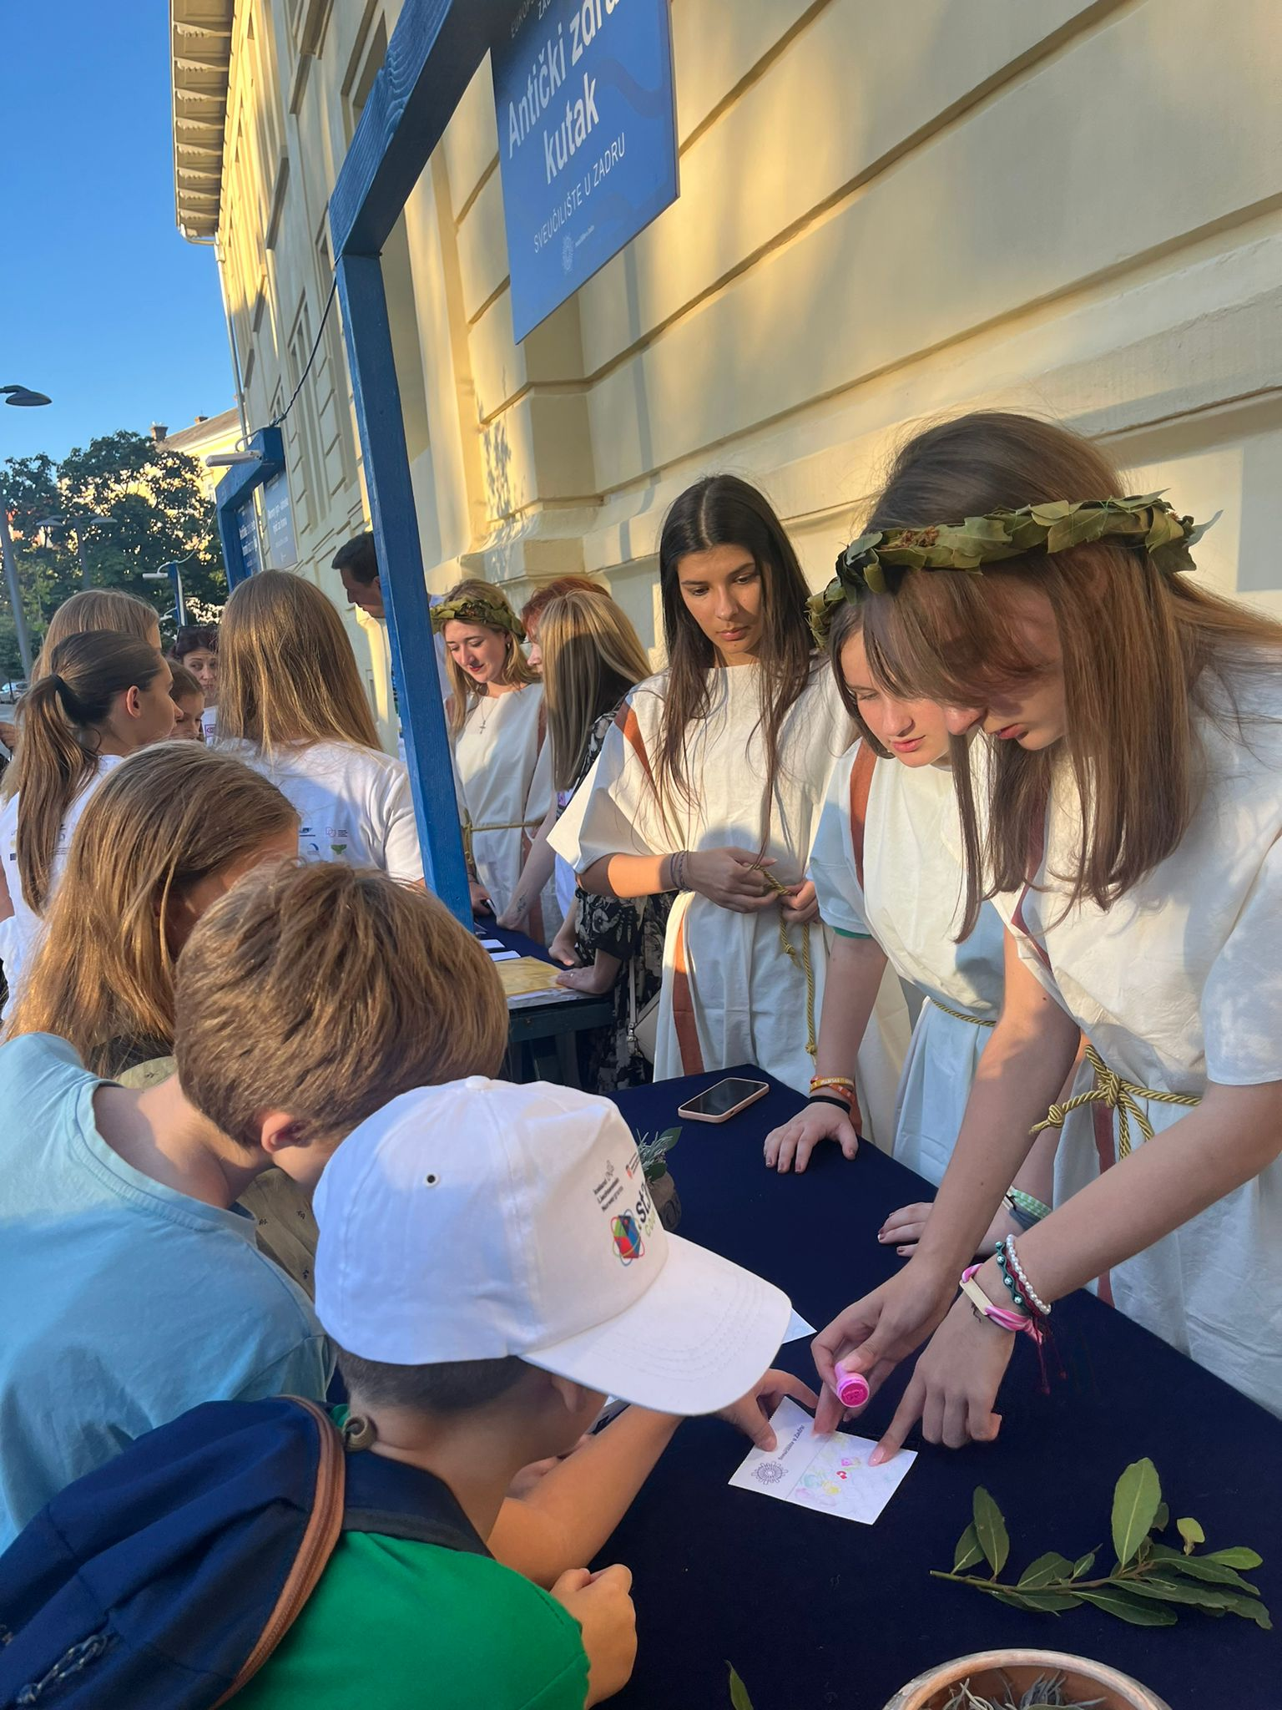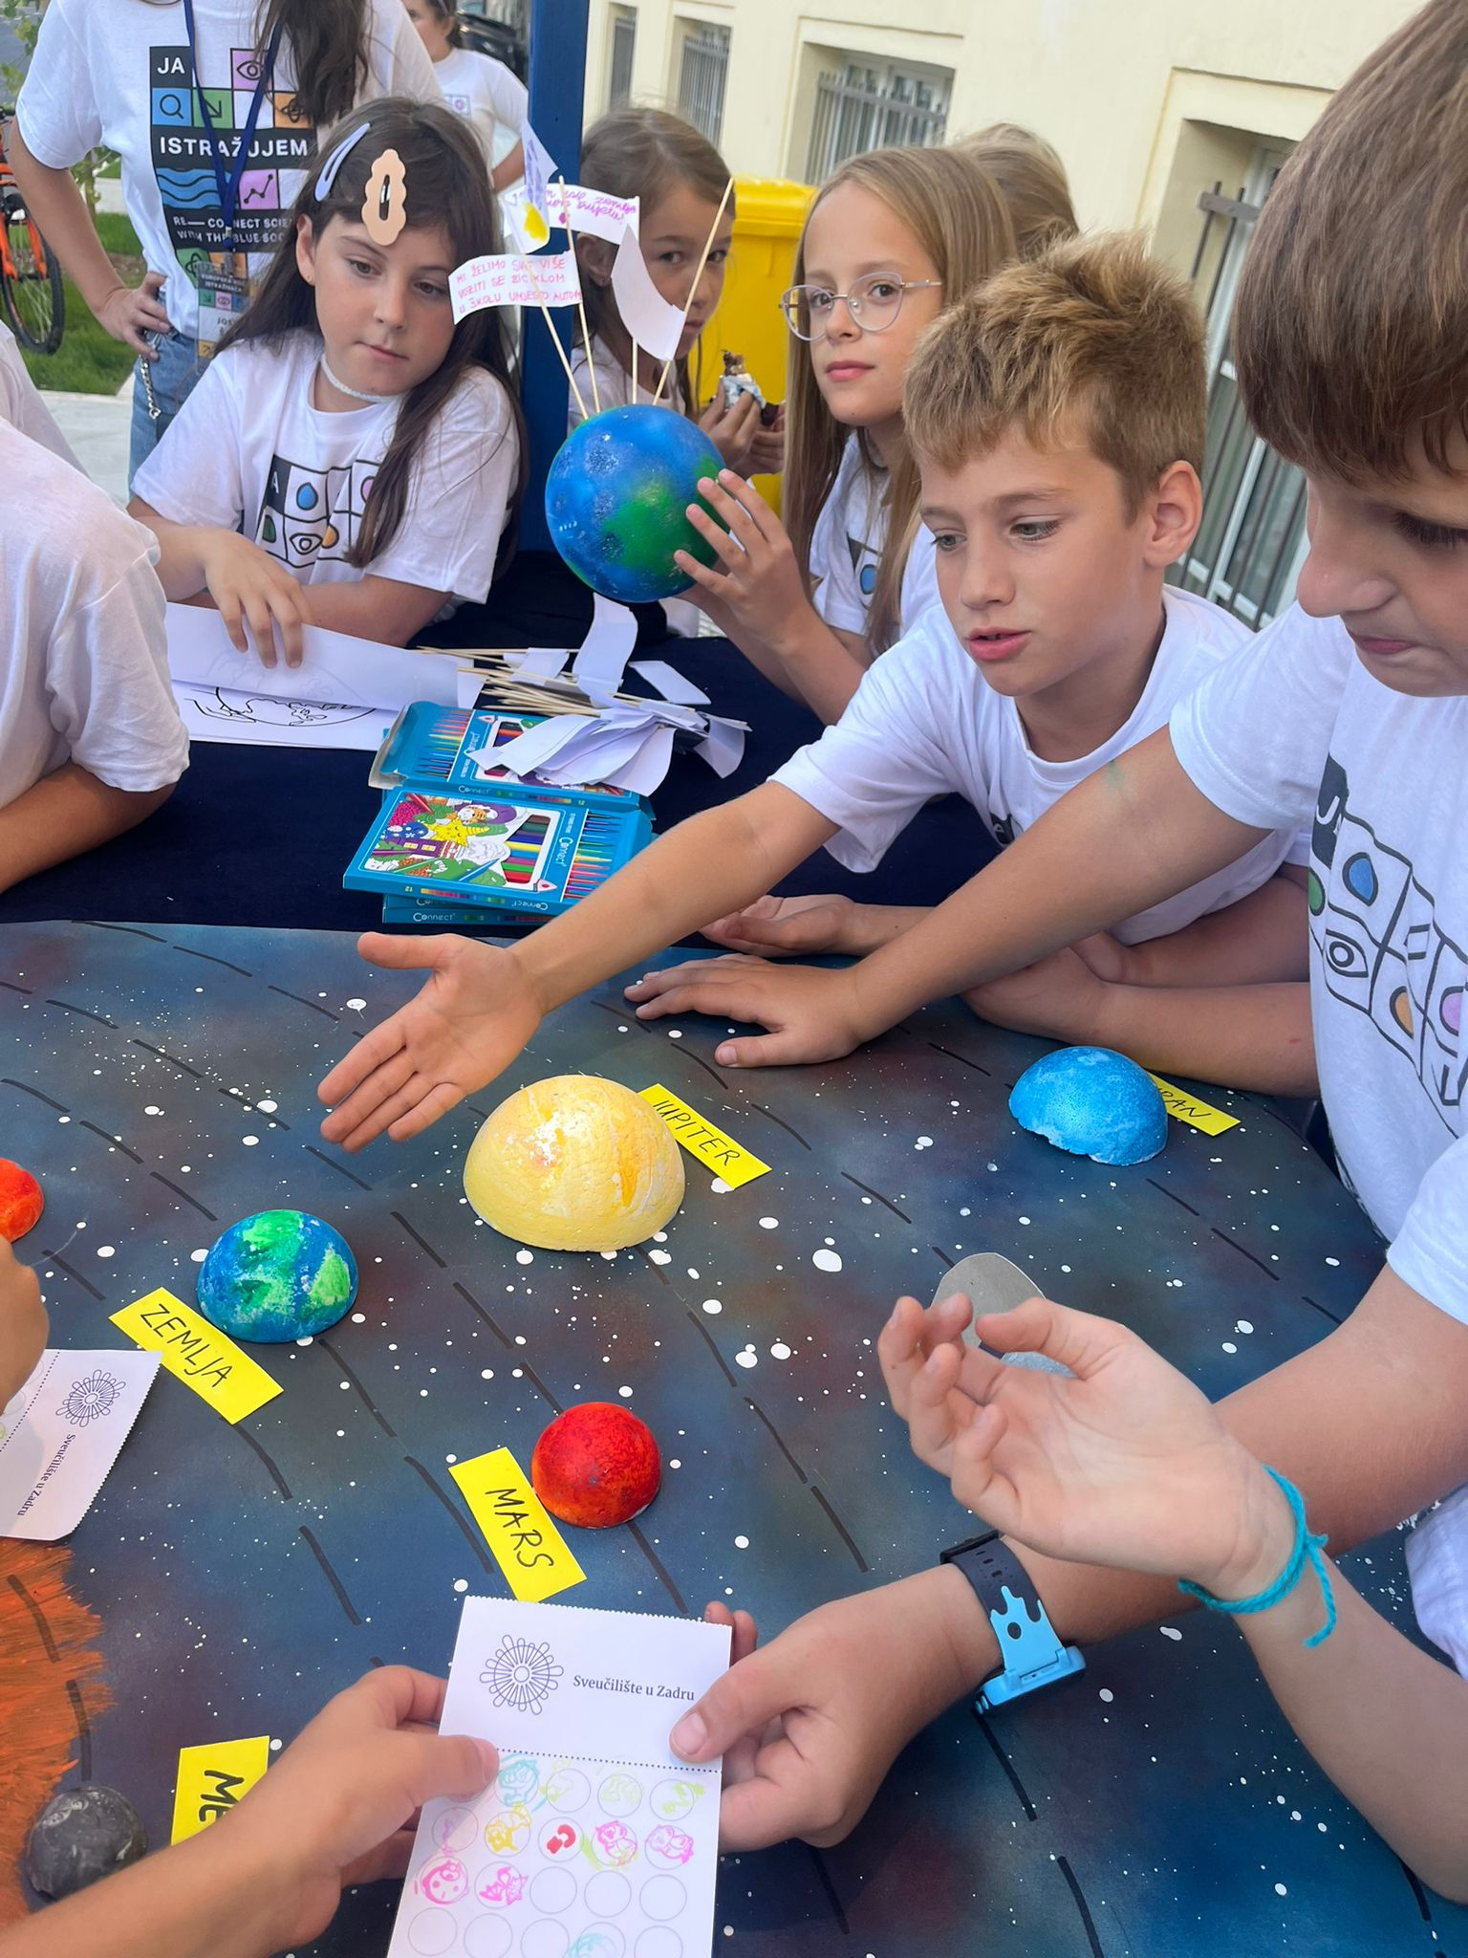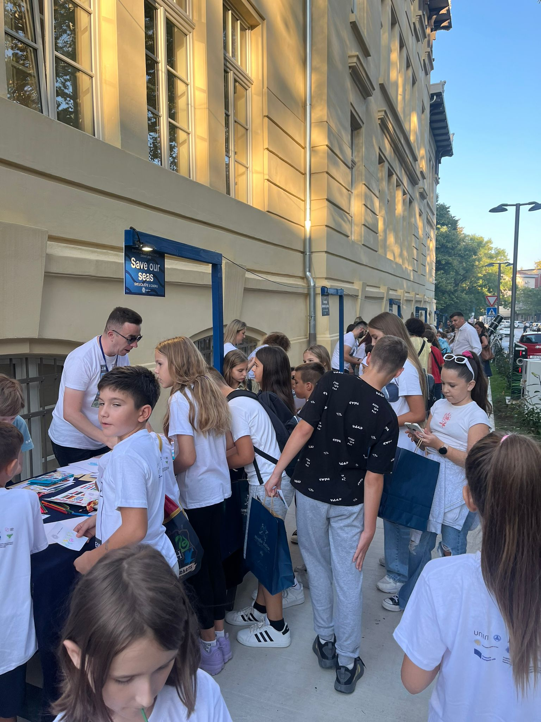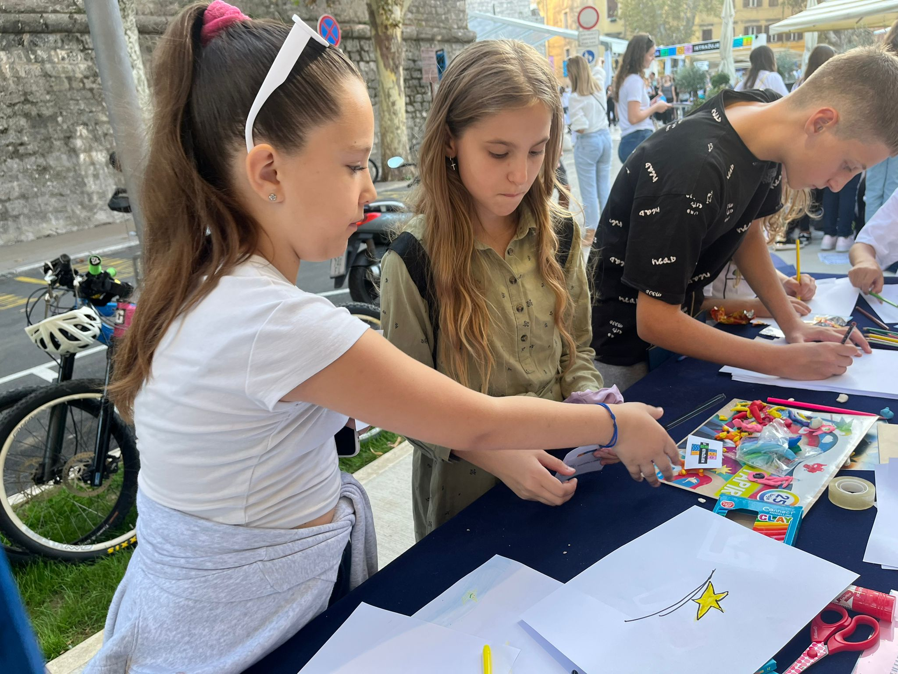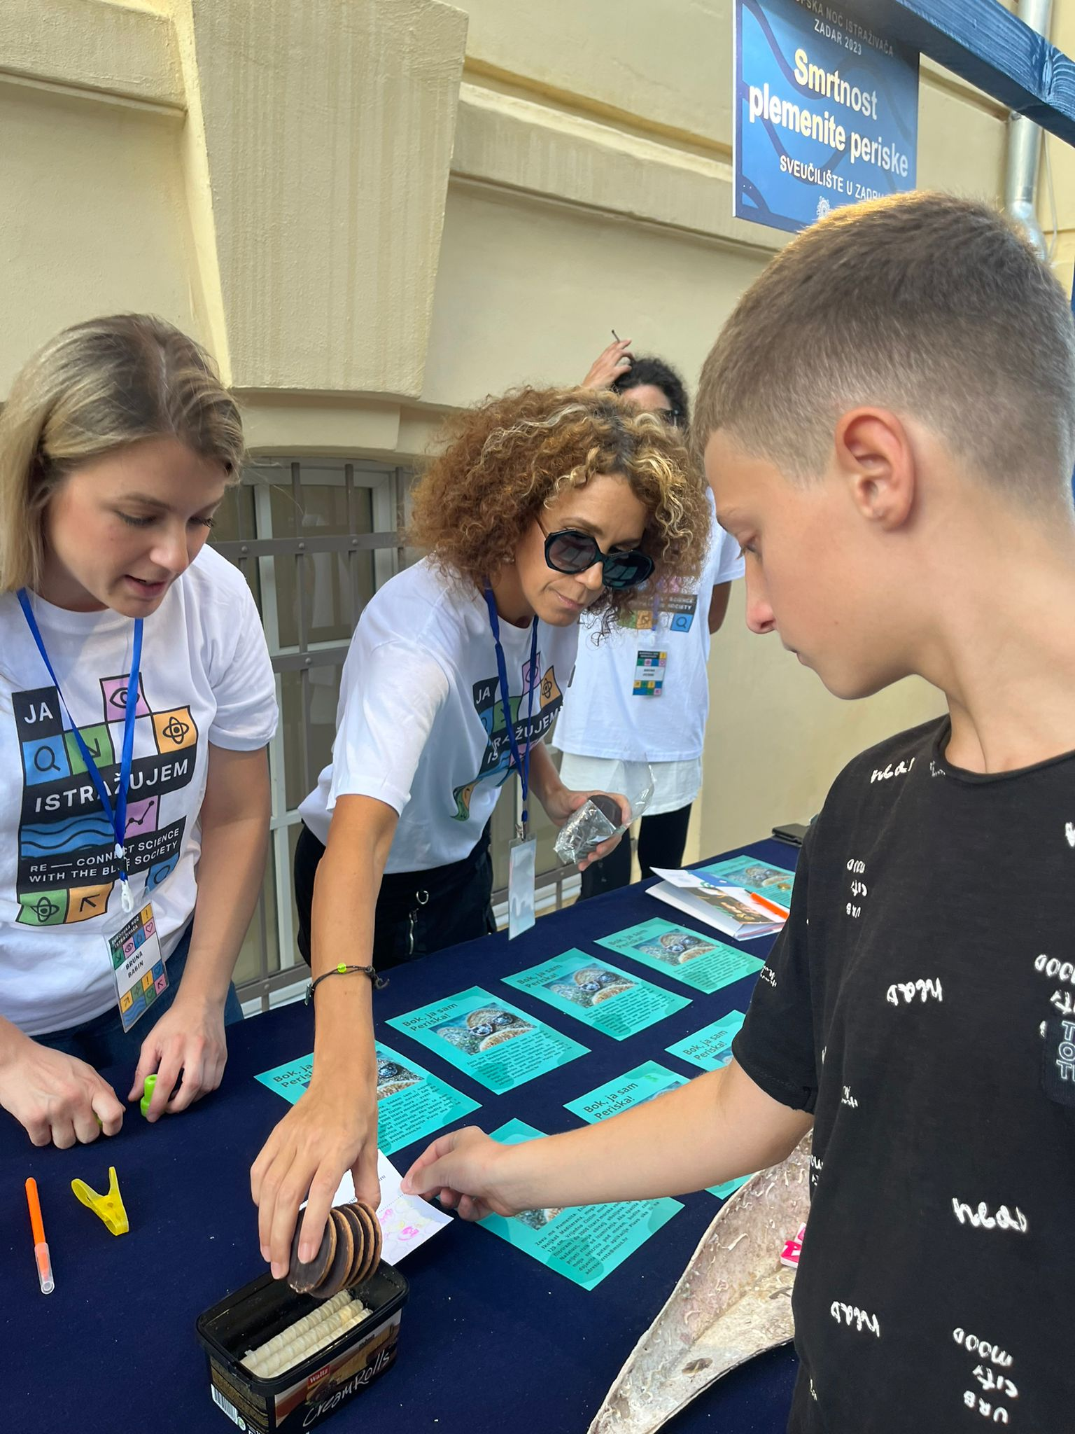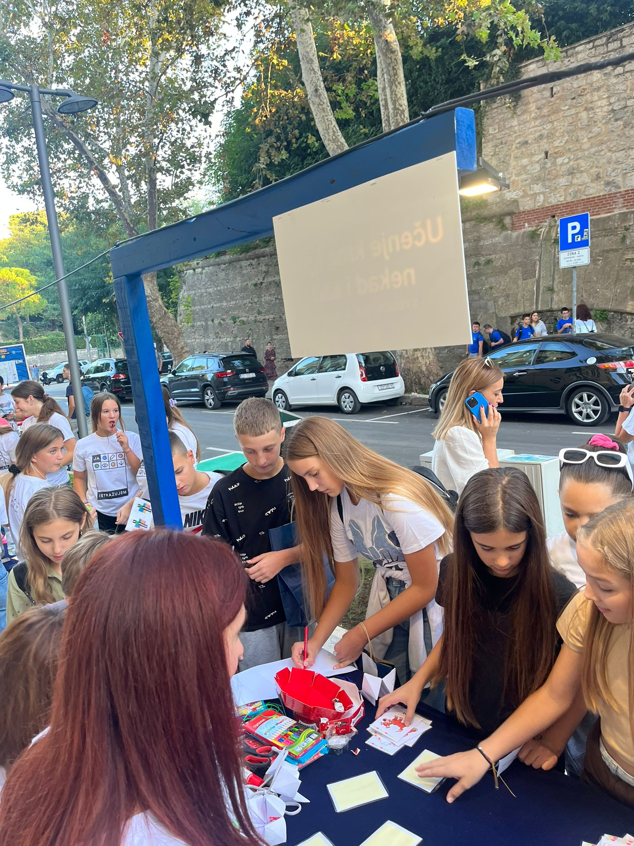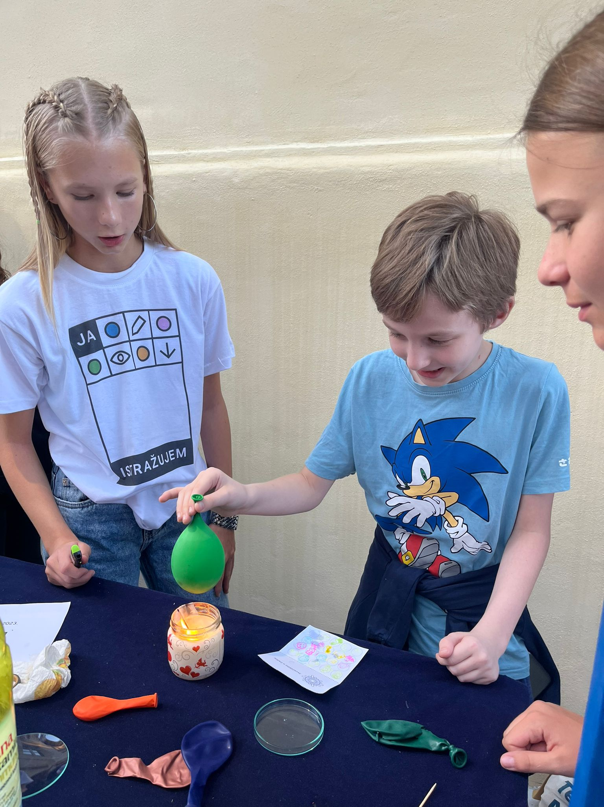

https://croatia.representation.ec.europa.eu/news/europska-noc-istrazivaca-najvece-znanstveno-dogadanje-u-europi-u-27-zemalja-2023-09-29_hr

